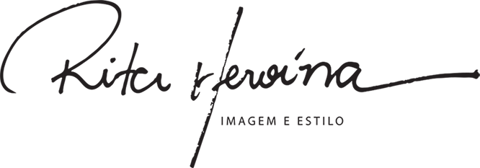
FICHA DE INSCRIÇÃO
Workshop: Organização de Mala de Viagem

Nome: CPF:
Data de nascimento: Profissão:
E-mail: Endereço: Tel:
Como conheceu o curso?

Condições de contrato:

- Pela presente inscrição a contratada, Rita Heroína Imagem e Estilo, se compromete a ministrar “Workshop: Organização de Mala de Viagem”, na data de 06 de novembro de 2015, no Espaço Rita Heroína (Rua Flórida, 1737, 6º andar, Cidade Monções, São Paulo - SP). O curso terá a duração de 2 (duas) horas-aula, das 11:00 às 13:00.

- O pagamento do valor à vista do curso será de R$ 200,00 (Duzentos Reais) na modalidade depósito bancário no Banco Bradesco Prime: Agência: 2663, Conta Corrente: 24624-7, CPF: 561.937.003-82, Titular: Rita Heroína Amorim Bem Bianchessi.

- A contratada se compromete a fornecer Brunch de recepção e certificado.

- Em caso de cancelamento definitivo do curso por parte da contratada, o aluno receberá 100% dos valores pagos a título de ressarcimento.

- Em caso de não comparecimento, o contratante deverá comunicar sua ausência com no mínimo 72 horas de antecedência; via telefone (11) 3628-4014 ou e-mail (contato@ritaheroina.com.br) para o devido ressarcimento de 100% dos valores pagos.

- O não aviso de ausência acarretará na perda do direito de reembolso ao contratante dos valores pagos.

- A contratada não se responsabiliza por objetos ou materiais perdidos, extraviados ou danificados no local de execução do curso. Caberá ao contratante zelar pelos seus pertences.

São Paulo, Outubro de 2015.

___________________________________________________

(assinatura)

